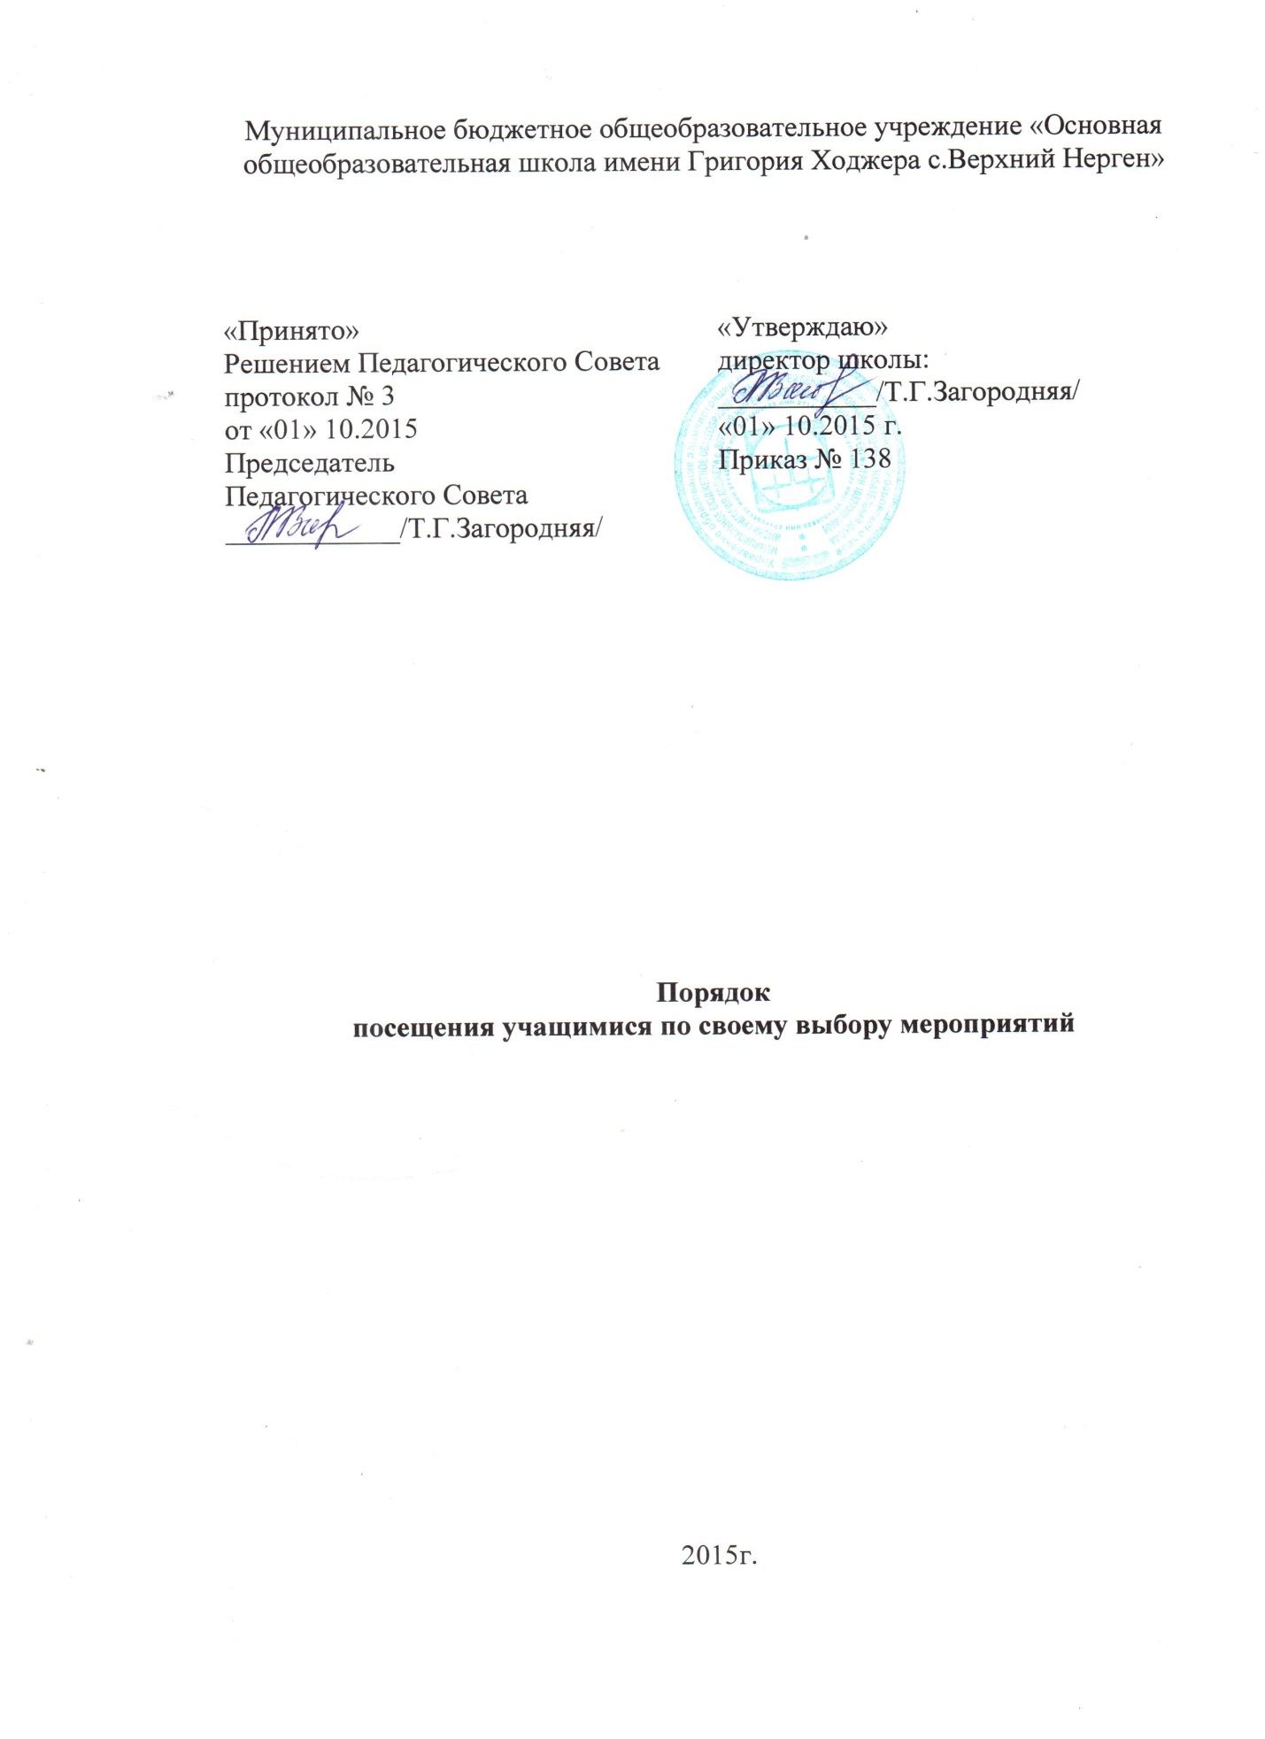Порядок
посещения учащимися по своему выбору мероприятий
1.Общие положения
1.1. Настоящий порядок устанавливает правила посещения учащимися по своему выбору мероприятий, проводимых в МБОУ ООШ с.Верхний Нерген и не предусмотренных учебным планом (в дальнейшем – мероприятия).
1.2. В соответствии с пунктом 4 статьи 34 Федерального закона от 29.12.2012 № 273-ФЗ «Об образовании в Российской Федерации» обучающиеся имеют право на посещение по своему выбору мероприятий, которые проводятся в организации, осуществляющей образовательную деятельность, и не предусмотрены учебным планом, в порядке, установленном локальными нормативными актами.
1.3. При принятии настоящего локального нормативного акта, в соответствии с ч.3 ст.30 ФЗ «Об образовании в РФ», учитывается мнение совета обучающихся, совета родителей (законных представителей) несовершеннолетних обучающихся
2. Правила проведения мероприятий
2.1. Состав учащихся, допущенных к участию в мероприятии, программа мероприятия, время его начала и окончания, а также особые требования к проведению мероприятия оговариваются положением о проведении мероприятия и должны быть заранее доведены до сведения обучающихся.
2.2. Начало мероприятия допускается не ранее чем через 45 минут после окончания учебных занятий. Мероприятие должно оканчиваться не позднее 22:00.
2.3. Приход и уход с мероприятия осуществляется организованно, в порядке, установленном положением о проведении мероприятия.
2.4.Бесконтрольное хождение по территории организации, осуществляющей образовательную деятельность во время проведения мероприятия запрещается.
2.5. Присутствие на внеклассных мероприятиях лиц, не обучающихся в МБОУ ООШ с.Верхний Нерген, допустимо только с разрешения ответственного за проведение мероприятия (заместителя директора по учебно-воспитательной работе, дежурного администратора).
2.6. Во время проведения мероприятия все участники должны соблюдать правила техники безопасности, правила внутреннего распорядка для обучающихся и настоящее Положение о порядке посещения обучающимися по своему выбору мероприятий, не предусмотренных учебным планом, которые проводятся в МБОУ ООШ с.Верхний Нерген.
2.7. Запрещается своими действиями нарушать порядок проведения мероприятия или способствовать его срыву.

3. Права и обязанности учащихся
3.1.Учащиеся имеют право на уважение человеческого достоинства, защиту от всех форм физического и психического насилия, оскорбления личности, охрану жизни и здоровья во время проведения мероприятий.
3.2. Учащиеся имеют право использовать плакаты, лозунги, речевки во время проведения состязательных, в том числе спортивных мероприятий, а также соответствующую атрибутику (бейсболки, футболки с символикой мероприятия).
3.3. Учащимся запрещено приводить на мероприятия посторонних лиц без ведома представителя Организации, ответственного за проведение мероприятия.
4. Права и обязанности Организации
4.1. Организация, осуществляющая образовательную деятельность, может устанавливать возрастные ограничения на посещение мероприятия.
4.2. Организация, осуществляющая образовательную деятельность, может устанавливать посещение отдельных мероприятий по входным билетам.
4.3. Организация, осуществляющая образовательную деятельность, может устанавливать право на ведение учащимися во время мероприятий фото и видеосъемки.
4.4. Организация, осуществляющая образовательную деятельность, может устанавливать запрет на пользование мобильной связью во время мероприятия.
4.5. Организация, осуществляющая образовательную деятельность, может устанавливать запрет на повторный вход на мероприятие.

